海南省中药材标准征求意见稿

沉香叶

Chenxiangye

AQUILARIAE SINENSIS FOLIUM

本品为瑞香科植物白木香*Aquilaria sinensis* Gilg的干燥叶。全年可采收，除去杂质，干燥。

【性状】 本品多破碎，完整叶片展平后呈椭圆形或卵形，长6-12cm，宽2-5cm。表面黄绿色或黄褐色，微有光泽，先端渐尖，基部楔形或广楔形，边缘光滑，具短叶柄。革质而脆，搓之易碎。气芳香，味微苦。

【鉴别】

（1）本品粉末黄绿色或黄褐色，叶表皮细胞，多角形。纤维成束，多断裂，直径10~30μm。螺纹导管，梯纹导管，具缘纹孔导管，散在或成束。

本品叶横切面：上表皮细胞为1列方形细胞组成，稍大型，偶见气孔；下表皮有1层较小型的长方形细胞组成，可见凹陷的气孔，近主脉处表皮细胞呈乳突状；栅栏组织由1列组成，长短不一；海绵组织空腔大小不一。主脉向下表皮突出；维管束外韧型；韧皮部较窄；木质部宽广，木射线由1列细胞组成，呈放射状排列。

（2）取本品粉末1g，加甲醇50ml，超声处理20分钟，6000rpm离心5min，取上层溶液作为供试品溶液。另取沉香叶对照药材1g，同法制成对照药材溶液。照薄层色谱法（药典2020版四部通则0502）试验，吸取供试品溶液和对照药材溶液各7μl，分别点于同一硅胶G薄层板上，以正丁醇-乙酸-水（4：2：0.2）为展开剂，展开，取出，晾干，喷以15%的硫酸乙醇溶液，在105℃加热至斑点显色清晰。供试品色谱中，在与对照药材色谱相应的位置上，显相同颜色的斑点。

【检查】**水分** 不得过10.0%（药典2020版四部通则0832第二法）

**总灰分** 不得过8.0%（药典2020版四部通则2302）

【浸出物】 照醇溶性浸出物测定法（药典2020版四部通则2201）项下的热浸法测定，以乙醇作溶剂，不得少于22.0%。

【性味与归经】味苦，性辛温。归肾、脾、胃经。

【功能与主治】行气止痛，纳气平喘。主治脘腹冷痛，气逆喘息，胃寒呕吐呃逆等证。

【用法与用量】8-20g。

【贮藏】置干燥处。

**标准起草单位:海南医学院**

**标准复核单位:海南省检验检测研究院**

沉香叶质量标准起草说明

1. 别名:白木香叶、土沉香叶。

沉香为我省常用的中草药，收载于《中华本草》[1]，沉香有抗炎、镇痛、降血糖的功效，主治便秘、肠梗阻、出血及脑缺血等症。沉香叶为白木香的非药用部位，其性味归经、功能主治和用法用量尚无报道。

1. 生境分布:

生态环境低海拔的山地、丘陵以及路边疏林中。资源分布主要分布于海南省、广东省。

1. 植物形态:

参考《海南植物图志》[1]及采集的沉香叶植物形态制订：采集的沉香叶植物形态制订：常绿乔木，高15米，树皮灰褐色；小枝、叶柄及花序均被柔毛或灰白色绒毛。叶互生，叶柄长约5mm；叶片革质，长卵形、倒卵形或椭圆形，长6-12cm，宽2-4.5cm，先端渐尖，基部宽楔形，全缘，两面被疏毛，后渐脱落，光滑而亮。伞形花序顶生和腋生；小花梗长0.5-1.2cm；花黄绿色，被绒毛；花被钟形，5裂，长圆形，长约7mm。宽约4mm，先端钝圆，花被喉管部有鳞片10枚，密被白色绒毛，长约5mm，基部连合成一环；雄蕊10，花丝粗壮；子房卵形，密被绒毛，蒴果倒卵形，木质，扁压状，长2.5-3cm，密被灰白色毛，基部具稍带木质的宿存花被。种子黑棕色，卵形，长约1cm，先端渐尖，种子基部延长为角状附属物，红棕色，长达2cm，上部扩大。花期3-5月。果期5-6月。

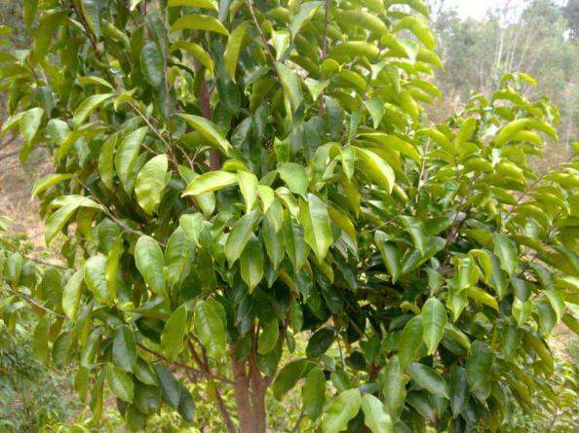 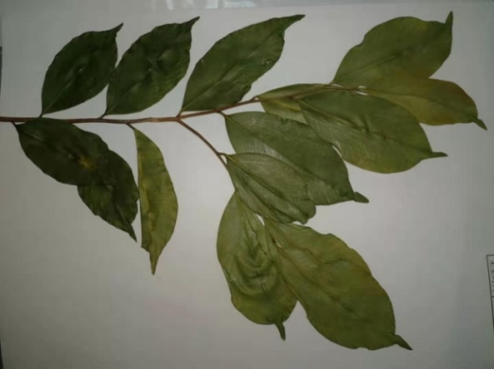

图1 沉香叶植物形态图

4.性状:

根据收集到的样品实际观察，进行描述：叶片外形是其特征之一，完整叶片展平后呈椭圆形或卵形，长6-12cm，宽2-5cm。观察根表面颜色为表面黄绿色或黄褐色，微有光泽，先端渐尖，基部楔形或广楔形，边缘光滑，具短叶柄，也是其特征之一。

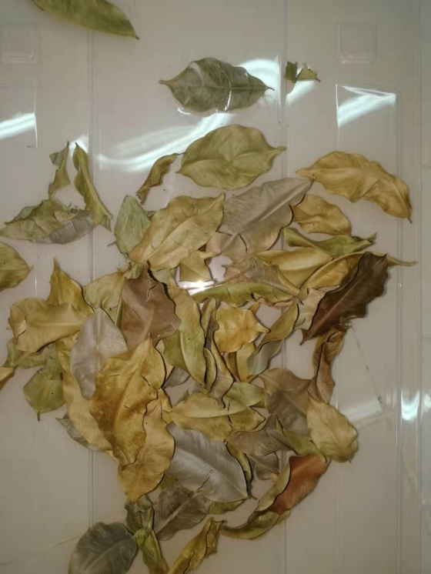 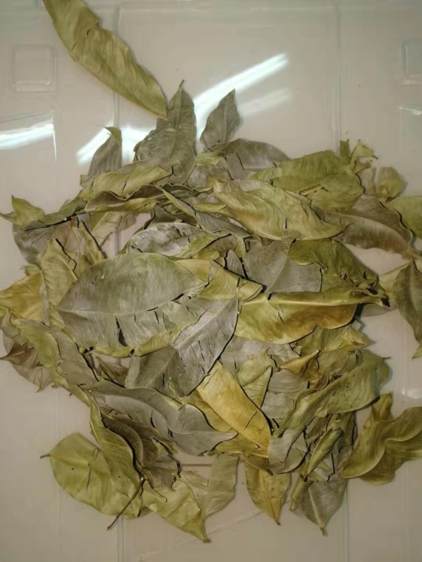

图2 沉香叶药材图

5.化学成分:

白木香*Aquilaria sinensis.*的化学成分表明，沉香叶中含有黄酮、多酚、多糖、氨基酸类成份[2]。已有文献报道芫花素作为沉香叶的含量测定指标[3]。

6.药材来源:

沉香叶药材采集于海南，经本校药学院生药学田建平教授鉴定确定为瑞香科植物沉香属白木香*Aquilaria sinensis*的叶。

表1 不同批次的沉香叶药材样品

|  |  |  |
| --- | --- | --- |
| 编号 | 产地 | 采收时间 |
| 20190401 | 海南屯昌（对照药材） | 2019.04 |
| 20190601 | 海南海口 | 2019.06 |
| 20190602 | 海南海口 | 2019.06 |
| 20190603 | 海南儋州 | 2019.06 |
| 20190604 | 海南儋州 | 2019.06 |
| 20190605 | 海南屯昌 | 2019.06 |
| 20190606 | 海南屯昌 | 2019.06 |
| 20190607 | 海南屯昌 | 2019.06 |
| 20190608 | 海南屯昌 | 2019.06 |
| 20190609 | 海南琼中 | 2019.06 |
| 20190610 | 海南琼中 | 2019.06 |
| 202012001 | 海南屯昌 | 2020.12 |
| 202012002 | 海南屯昌 | 2020.12 |
| 202012003 | 海南澄迈 | 2020.12 |

7. 鉴别:

7.1.显微鉴别：通过对13批沉香叶药材粉末显微特征进行制订。本品粉末黄绿色或黄褐色，叶表皮细胞，多角形。纤维成束，多断裂，直径10~30μm。螺纹导管，梯纹导管，具缘纹孔导管，散在或成束。

本品叶横切面：上表皮细胞为1列方形细胞组成，稍大型，偶见气孔；下表皮有1层较小型的长方形细胞组成，可见凹陷的气孔，近主脉处表皮细胞呈乳突状；栅栏组织由1列组成，长短不一；海绵组织空腔大小不一。主脉向下表皮突出；维管束外韧型；韧皮部较窄；木质部宽广，木射线由1列细胞组成，呈放射状排列。

图像_6225 图像_6239

薄壁细胞 螺纹导管

图像_6238 图像_6226

螺纹导管 纤维束

I:\显微图片\沉香叶\图像_13476.tif I:\显微图片\沉香叶\图像_13474.tif

梯纹导管 具缘纹孔导管

图3 沉香叶粉末显微鉴别图

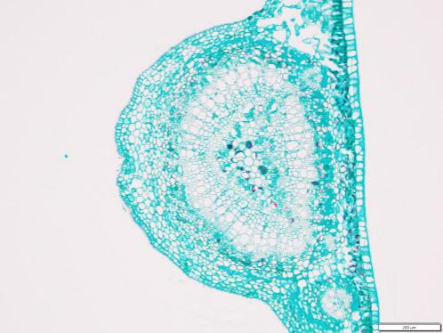 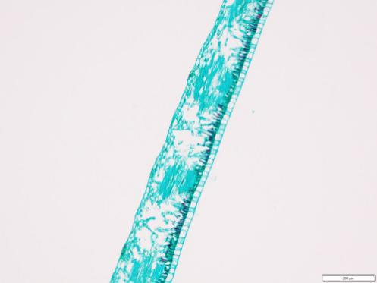

图4 沉香叶横切面显微鉴别图

7.2薄层鉴别

7.2.1供试品溶液的制备

　　　取本品粉末1g，加甲醇50ml，超声处理20分钟，6000rpm离心6min，即得。

7.2.2对照药材溶液的制备

　　　取沉香叶对照药材1g，加甲醇50ml，超声处理20分钟，6000rpm离心6min，即得。

7.2.3薄层色谱的展开与显色

照薄层色谱法试验，吸取供试品溶液和对照药材溶液各7μl，分别点于同一硅胶GF254薄层板上，以正丁醇-乙酸-水（4：2：0.2）为展开剂，展开，取出，晾干。喷以15%硫酸乙醇溶液，在105℃加热至斑点显色清晰。供试品色谱中，在与对照药材色谱相应的位置上，显相同颜色的斑点。

7.2.4展开溶剂的考察

实验中采用硅胶GF254薄层板，对乙酸乙酯-甲醇-乙酸（4：0.5：0.2）、二氯甲烷-甲醇-乙酸（4：0.5：0.1）、正丁醇-乙酸-水（4：2：0.2），共计3种展开剂进行了考察，见图5，结果显示正丁醇-乙酸-水（4：2：0.2）对沉香叶药材分离效果较好，Rf值适中，故采用正丁醇-乙酸-水（4：2：0.2）系统作为沉香叶药材的薄层色谱鉴别的展开剂。

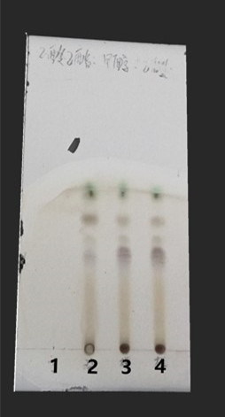 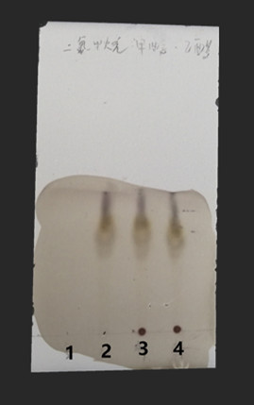 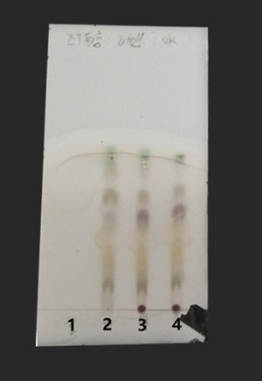

A B C

A.乙酸乙酯-甲醇-乙酸（4：0.5：0.2）；B.二氯甲烷-甲醇-乙酸（4：0.5：0.1）、C.正丁醇-乙酸-水（4：2：0.2）；1-空白溶剂，2-对照药材溶液，3-供试品溶液，4-供试品溶液

图5 不同薄层色谱展开剂的考察

7.2.5显色方法的考察

分别对荧光显色和15%硫酸乙醇溶液显色方法进行了考察，结果显示15%硫酸乙醇显色斑点清晰，因此选择15%硫酸乙醇作为沉香叶药材薄层色谱鉴别的显色方法，见图6。

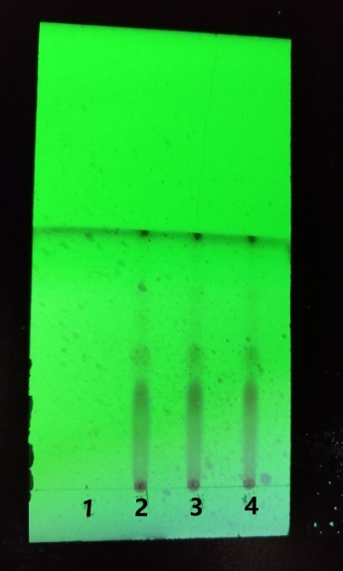 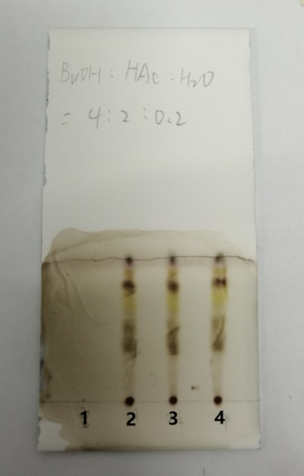

A B

A.365nm荧光显色；B. 15%硫酸乙醇显色；1-空白溶剂，2-对照药材溶液，3-供试品溶液，4-供试品溶液

图6 不同薄层色谱显色方法的考察

7.2.6不同点样量的考察

分别对3，5，7μl沉香叶供试品溶液的点样量进行了考察，结果显示7μl的点样量，斑点清晰度最佳，因此选择7μl作为沉香叶药材薄层色谱鉴别的点样量，见图7。

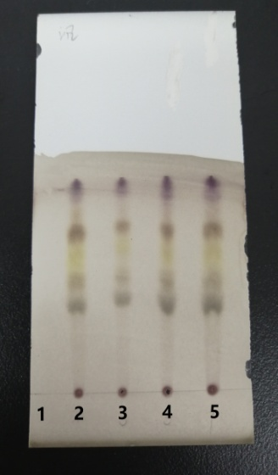

1-空白溶剂，2-对照药材溶液，3-供试品溶液3μl，4-供试品溶液5μl，5-供试品溶液7μl

图7 不同点样量的考察

7.2.7不同温度的考察

分别在4℃和室温进行了温度考察，结果显示室温显色斑点清晰，因此选择室温作为沉香叶药材薄层色谱鉴别的方法，见图8。

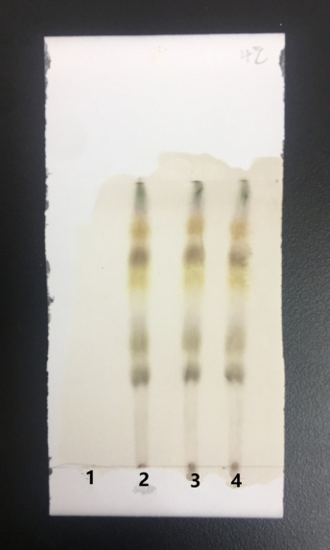 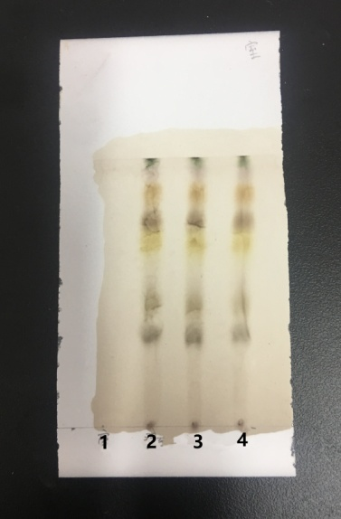

A B

A.4℃；B.室温；1-空白溶剂，2-对照药材溶液，3-供试品溶液，4-供试品溶液

图8 不同温度的薄层鉴别

7.2.8不同湿度的考察

分别对32%，68%，88%不同湿度进行了考察，结果显示不同湿度条件下，薄层色谱相差不大，见图9。因此沉香叶的薄层鉴别条件不做湿度控制。

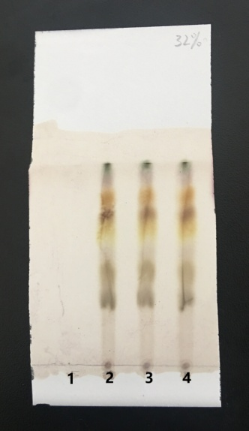 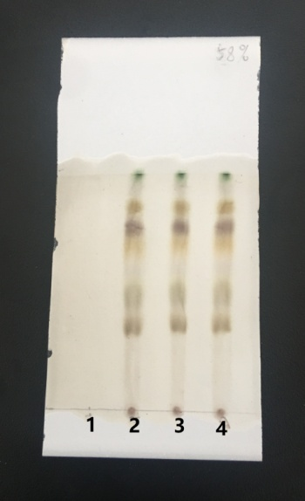 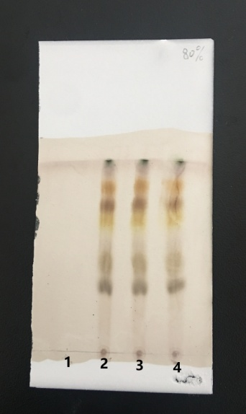

A B C

A.32%；B.58%；C.80%；1-空白溶剂，2-对照药材溶液，3-供试品溶液，4-供试品溶液

图9不同湿度的薄层鉴别

7.2.9不同批次沉香叶药材的薄层鉴别

通过对不同展开剂、显色方法和点样量的考察，最终选择了硅胶GF254薄层板，以正丁醇-乙酸-水（4：2：0.2）为展开剂，15%硫酸乙醇溶液在105℃加热至斑点显色清晰的显色方法，点样量7μl，对10批沉香叶药材进行了薄层鉴别，结果见图10。

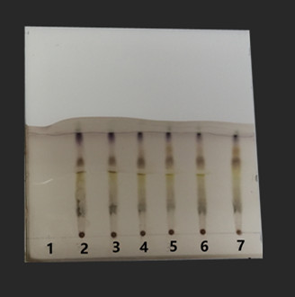 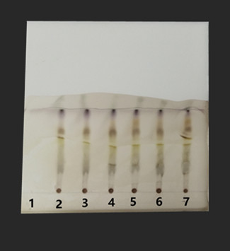

A B

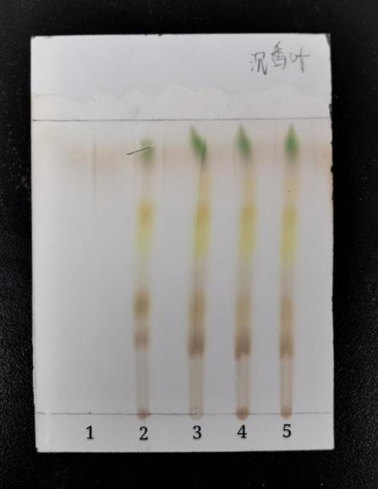

C

1. B 1-空白溶剂，2-对照药材，3、4、5、6、7-供试品溶液

C 1-空白溶剂，2-对照药材，3,4,5-供试品溶液

图10 十批不同产地沉香叶药材（A、B）、三批药材（C）的薄层鉴别

7.2.10不同薄层板的考察

分别对硅胶GF254板和硅胶G板对沉香叶的薄层色谱进行了考察，结果显示不同薄层板的薄层色谱相差不大，见图11。因此选择硅胶G板为沉香叶的薄层鉴别条件。

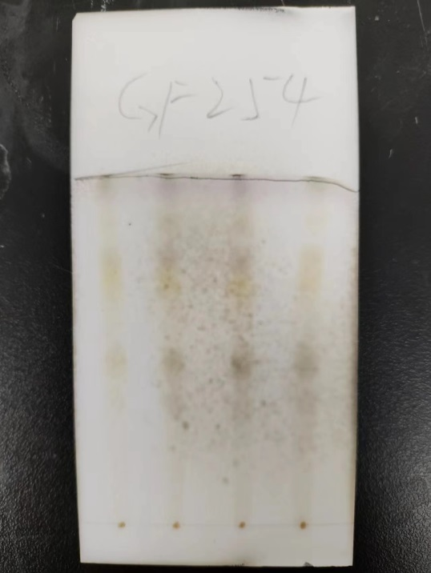 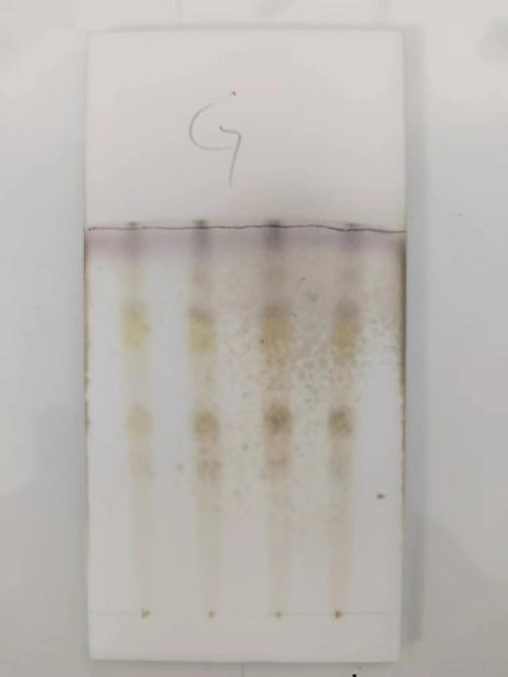

1 2 3 4

1 2 3 4

11 12 13

6 7 8 9 10

1 2 3 4 5

1-对照药材、2-4样品（202012001，202012002，202012003）

图11不同薄层板对沉香叶药材的薄层鉴别的影响

8. 水分的检查标准

按照水分测定法第二法进行测定。取不同批次的沉香叶细粉约2.0g（过二号筛），精密称定，每批平行测定2份，测定结果见表2。

表2 不同批次沉香叶水分的含量测定结果

|  |  |  |  |
| --- | --- | --- | --- |
| No | 称量量g | 水分含量% | 平均值% |
| 20190601-1 | 2.0145 | 4.51 | 4.53 |
| 20190601-2 | 2.0035 | 4.55 |
| 20190602-1 | 2.0125 | 3.86 | 3.81 |
| 20190602-2 | 2.0061 | 3.76 |
| 20190603-1 | 2.0067 | 4.57 | 4.57 |
| 20190603-2 | 2.0003 | 4.57 |
| 20190604-1 | 2.0104 | 4.41 | 4.40 |
| 20190604-2 | 2.0028 | 4.39 |
| 20190605-1 | 2.0120 | 4.28 | 4.43 |
| 20190605-2 | 2.0016 | 4.57 |
| 20190606-1 | 2.0300 | 4.70 | 4.76 |
| 20190606-2 | 2.0042 | 4.82 |
| 20190607-1 | 2.0454 | 4.33 | 4.31 |
| 20190607-2 | 2.0064 | 4.30 |
| 20190608-1 | 2.0294 | 4.57 | 4.58 |
| 20190608-2 | 2.0010 | 4.59 |
| 20190609-1 | 2.0208 | 4.89 | 4.90 |
| 20190609-2 | 1.9995 | 4.90 |
| 20190610-1 | 2.0684 | 4.76 | 4.87 |
| 20190610-2 | 2.0019 | 4.98 |
| 202012001-1 | 2.0011 | 2.58 | 2.60 |
| 202012001-2 | 2.0099 | 2.63 |
| 202012002-1 | 2.0048 | 1.42 | 1.65 |
| 202012002-2 | 2.0020 | 1.89 |
| 202012003-1 | 2.0020 | 3.17 | 3.16 |
| 202012003-1 | 2.0038 | 3.14 |



以上13批水分测定结果显示，沉香叶的水分含量范围为1.65%~4.90%。平水分含量为4.04%。根据以上测定结果，并参照一般叶类药材的水分含量限度，考虑到海南湿度的影响，故暂规定，本品按《中国药典》2020版四部通则0832第二法进行测定，水分含量不得过10.0%。

9. 总灰分的检查标准

按《中国药典》（2020版）四部通则2302总灰分测定法进行测定。取不同批次沉香叶细粉约2g（过二号筛），精密称定，每批平行测定2份，置炽灼至恒重的坩埚中，称定重量（准确至0.01ｇ），缓缓炽热，至完全炭化时，逐渐升高温度至550℃，使完全灰化并至恒重。根据残渣重量，计算供试品中总灰分的含量（%）。测定结果见表3

表3 不同批次沉香叶总灰分的测定结果

|  |  |  |  |
| --- | --- | --- | --- |
| No | 称量量g | 灰分含量% | 平均值% |
| 20190601-1 | 2.0007 | 4.13 | 4.13 |
| 20190601-2 | 2.0012 | 4.13 |
| 20190602-1 | 2.0145 | 3.91 | 3.90 |
| 20190602-2 | 2.0134 | 3.88 |
| 20190603-1 | 2.0055 | 4.64 | 4.59 |
| 20190603-2 | 2.0042 | 4.53 |
| 20190604-1 | 2.0155 | 4.49 | 4.59 |
| 20190604-2 | 2.0136 | 4.69 |
| 20190605-1 | 2.0167 | 3.85 | 3.84 |
| 20190605-2 | 2.0124 | 3.83 |
| 20190606-1 | 2.0012 | 4.15 | 4.11 |
| 20190606-2 | 2.0015 | 4.08 |
| 20190607-1 | 2.0151 | 3.67 | 3.58 |
| 20190607-2 | 2.0117 | 3.49 |
| 20190608-1 | 2.0190 | 5.75 | 5.72 |
| 20190608-2 | 2.0168 | 5.68 |
| 20190609-1 | 2.0102 | 5.66 | 5.64 |
| 20190609-2 | 2.0092 | 5.61 |
| 20190610-1 | 2.0150 | 6.30 | 6.31 |
| 20190610-2 | 2.0119 | 6.31 |
| 202012001-1 | 31.9335 | 5.54 | 5.59 |
| 202012001-2 | 31.0496 | 5.64 |
| 202012002-1 | 34.1698 | 5.44 | 5.36 |
| 202012002-2 | 33.8366 | 5.29 |
| 202012003-1 | 32.4475 | 5.50 | 5.35 |
| 202012003-1 | 35.4095 | 5.19 |

以上13批灰分测定结果显示，沉香叶的总灰分范围为3.49%~6.31%。平均总灰分含量为4.82%。根据以上测定结果，并参照一般叶类药材的总灰分限度，故暂规定，本品按《中国药典》通则2302进行测定，总灰分含量不得过8.0%。

10. 浸出物的检查标准:

由于沉香叶药材的主要成分为黄酮类化合物，在醇性溶剂中溶解度较高，因此按《中国药典》醇溶性浸出物（四部通则2201）项下热浸法测定。

分别取不同批次的沉香叶细粉（过二号筛）约2ｇ，精密称定，置250ｍl锥形瓶中，精密加入95%乙醇100ml，密塞，称定重量，静置１小时后，连接回流冷凝管，加热至沸腾，并保持微沸１小时。放冷后，取下锥形瓶，密塞，再称定重量，用95%乙醇补足减失的重量，摇匀，滤过，精密量取续滤液25ml，置己干燥至恒重的蒸发皿中，在105℃干燥3小时，置干燥器中室温放置30分钟，迅速精密称定重量，计算浸出物的含量，毎批平行测定2份，结果见表4。

表4 不同批次沉香叶浸出物的测定结果

|  |  |  |  |  |  |
| --- | --- | --- | --- | --- | --- |
| No | 称量量g | 水分含量% | 浸出物的量g | 按干燥品计算浸出物的量% | 平均值 |
| 20190601-1 | 2.0049 | 4.53 | 0.1076 | 22.48 | 22.49 |
| 20190601-2 | 2.0134 | 0.1095 | 22.78 |
| 20190602-1 | 2.0031 | 3.81 | 0.1469 | 30.49 | 30.50 |
| 20190602-2 | 2.0065 | 0.1392 | 28.84 |
| 20190603-1 | 2.0047 | 4.57 | 0.1359 | 28.41 | 28.41 |
| 20190603-2 | 2.0031 | 0.1467 | 30.69 |
| 20190604-1 | 2.0084 | 4.40 | 0.1266 | 26.37 | 26.37 |
| 20190604-2 | 2.0064 | 0.1362 | 28.40 |
| 20190605-1 | 2.0056 | 4.43 | 0.1405 | 29.32 | 29.32 |
| 20190605-2 | 2.0021 | 0.1367 | 28.57 |
| 20190606-1 | 2.0018 | 4.76 | 0.1316 | 27.61 | 27.61 |
| 20190606-2 | 2.0068 | 0.1348 | 28.21 |
| 20190607-1 | 2.0055 | 4.31 | 0.1584 | 33.01 | 33.02 |
| 20190607-2 | 2.0035 | 0.1564 | 32.63 |
| 20190608-1 | 2.0022 | 4.58 | 0.1299 | 27.19 | 27.20 |
| 20190608-2 | 2.0167 | 0.1349 | 28.04 |
| 20190609-1 | 2.0041 | 4.90 | 0.1332 | 27.95 | 27.96 |
| 20190609-2 | 2.0049 | 0.1416 | 29.70 |
| 20190610-1 | 2.0124 | 4.87 | 0.1361 | 28.43 | 28.44 |
| 20190610-2 | 2.0053 | 0.1357 | 28.45 |
| 202012001-1 | 2.0078 | 2.60 | 0.1185 | 24.23 | 24.69 |
| 202012001-2 | 2.0070 | 0.1229 | 25.14 |
| 202012002-1 | 2.0065 | 1.65 | 0.1300 | 26.36 | 26.23 |
| 202012002-2 | 2.0064 | 0.1288 | 26.1 |
| 202012003-1 | 2.0061 | 3.16 | 0.1176 | 24.21 | 24.63 |
| 202012003-1 | 2.0065 | 0.1217 | 25.05 |

以上13批浸出物测定结果显示，沉香叶的醇溶性浸出物范围为22.49%~33.02%。平均浸出物含量为27.45%。根据以上测定结果，按平均含量的80%取整，作为浸出物限度，故暂规定，本品按《中国药典》通则2201进行测定，以乙醇作溶剂，不得少于22.0%。

12. 含量测定方法的研究

12.1 色谱条件

12.1.1色谱柱的选择：参照文献，取芫花素对照品溶液和样品（20190401）提取液，分别对Hanbon lichrospher C18 250×4.6mm色谱柱、岛津VP-ODS色谱柱 150×4.6mm进行了考察，流动相条件0.4%磷酸水-甲醇（65：35），柱温40℃，流速1.0ml/min，检测波长332nm。结果显示岛津VP-ODS色谱柱对芫花素的分离效果较好。

12.1.2流动相条件的优化：取芫花素对照品溶液和样品（20190401）提取液，以色谱柱：VP-ODS 150×4.6mm色谱柱；检测波长：332nm；流速：1.0mL/min；柱温：40℃为基础条件，对流动相条件进行优化。分别对0.4%磷酸水-甲醇（30：70），0.4%磷酸水-甲醇（28：72），0.4%磷酸水-甲醇（38：62）进行了考察，结果显示0.4%磷酸水-甲醇（38：62）对芫花素的分离效果较好，保留时间短。

以优化后的的色谱条件（岛津VP-ODS 150×4.6mm色谱柱；流动相为0.4%磷酸水-乙醇（38：62）；流速1.0ml/min；检测波长：332nm；柱温：40℃），分别对空白溶剂（甲醇）、对照品溶液和样品溶液（批号201904001）进行进样分析，结果显示芫花素在样品中得到了较好的分离，理论塔板数为5248，分离度为7.19，溶剂对样品无干扰。

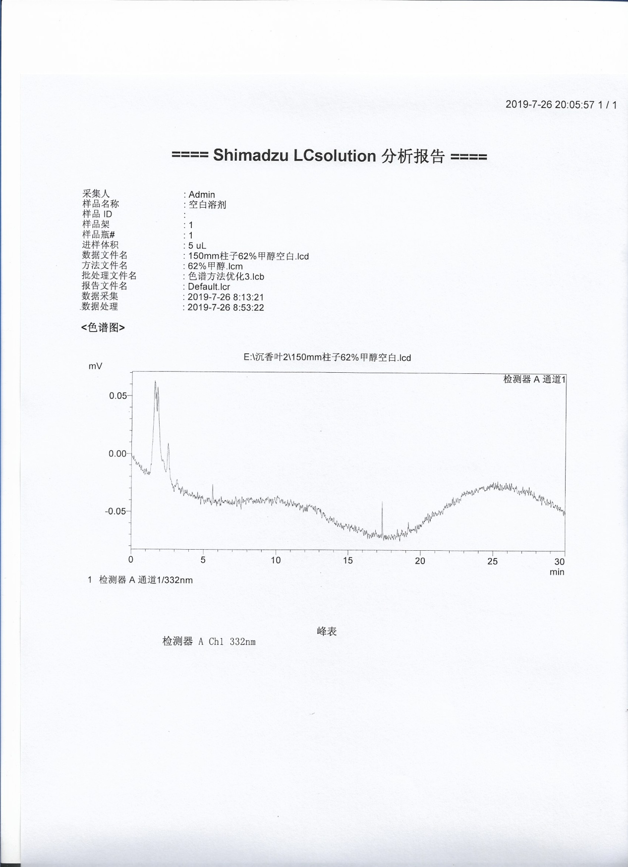

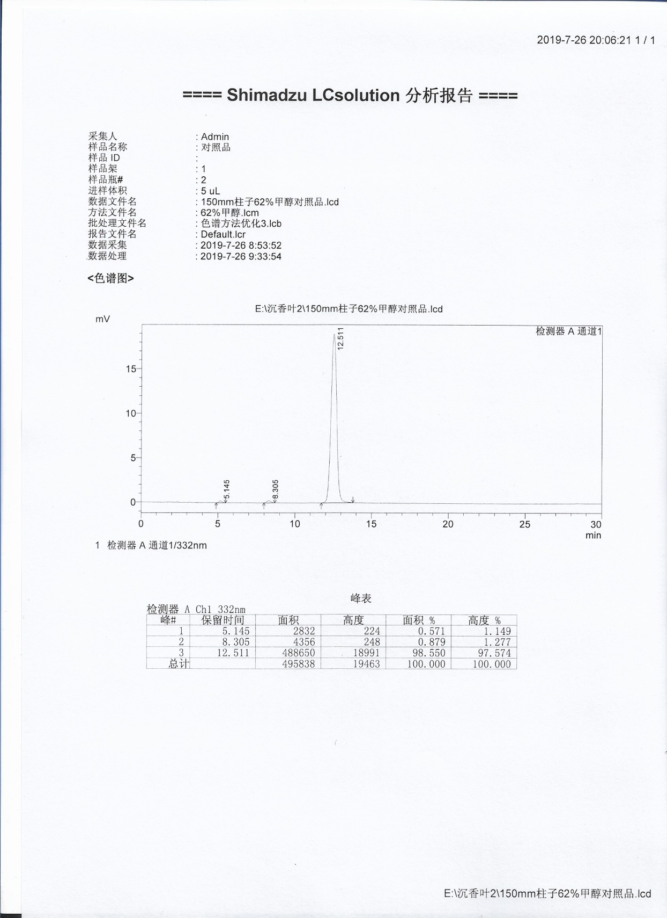

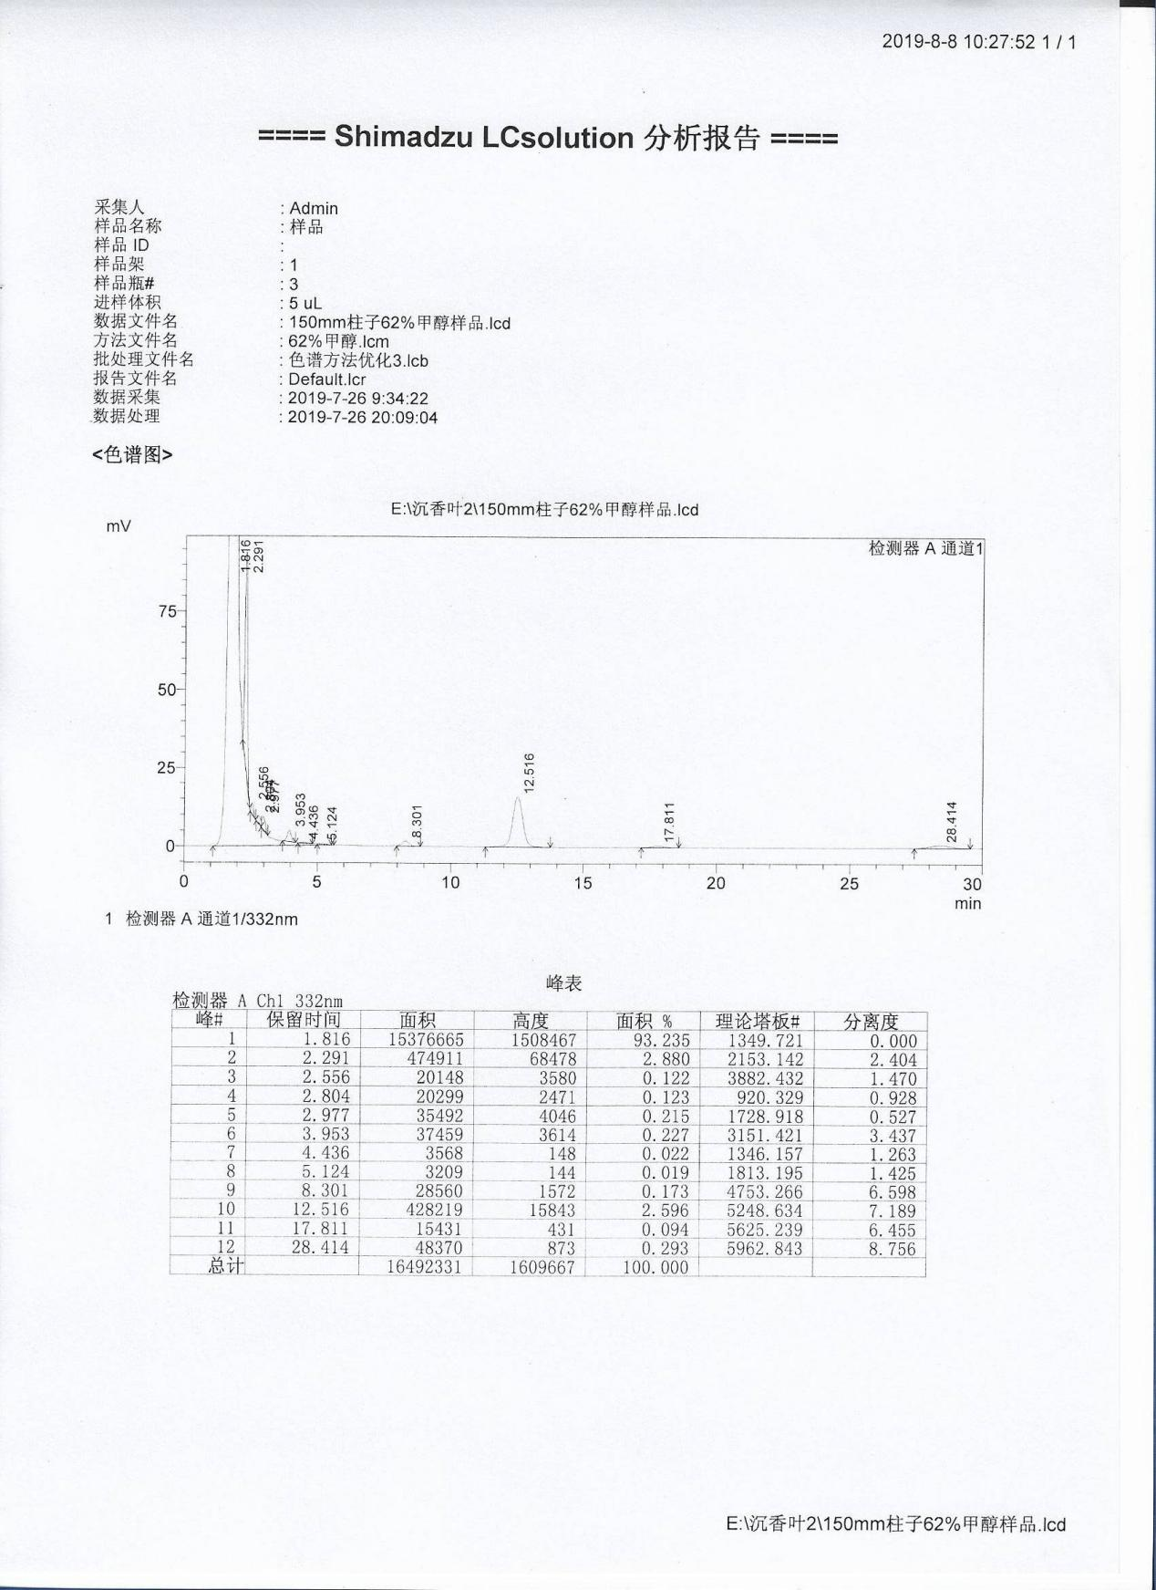

12.2 提取方法考察

12.2.2提取溶剂考察

精密称取沉香叶药材粉末（201904001，过二号筛）1.0g，共3份，置具塞锥形瓶中，分别加入30%乙醇、50%乙醇和70%乙醇各50ml，称定重量，超声20分钟，放冷，再称定重量，以提取溶剂补足减失的重量。按5.1中所用方法测定不同提取溶剂芫花素的含量，记录峰面积值，计算样品中芫花素含量，结果见表5。结果表明：50%乙醇对沉香叶药材中芫花素的提取率最高，故确定50%乙醇为最佳提取溶剂。

表6 不同提取溶剂比较

|  |  |
| --- | --- |
| 溶剂 | 芫花素含量mg/g |
| 30%乙醇 | 0.10 |
| 50%乙醇 | 0.99 |
| 70%乙醇 | 0.91 |
| 90%乙醇 | 0.53 |

12.2.3溶剂用量的考察

精密称取沉香叶药材粉末（201904001，过二号筛）1.0g，共3份，置具塞锥形瓶中，分别加入50%乙醇各20ml、50ml和100ml，称定重量，超声20分钟，放冷，再称定重量，以50%乙醇补足减失的重量。按5.1中所用方法测定不同提取溶剂芫花素的含量，记录峰面积值，计算样品中芫花素含量，结果见表6。结果表明：溶剂用量为50ml时，测定的样品中芫花素含量最高，因此确定最佳溶剂用量为50ml。

表7溶剂用量考察

|  |  |
| --- | --- |
| 溶剂用量 | 芫花素含量mg/g |
| 20ml | 0.95 |
| 50ml | 0.96 |
| 100ml | 0.91 |

12.2.4提取时间考察

精密称取沉香叶药材粉末（201904001，过二号筛）1.0g，共3份，置具塞锥形瓶中，分别加入50%乙醇各50ml，称定重量，分别超声10分钟、20分钟和30分钟，放冷，再称定重量，以50%乙醇补足减失的重量。按5.1中所用方法测定不同提取溶剂芫花素的含量，记录峰面积值，计算样品中芫花素含量，结果见表8。结果表明超声30分钟时，沉香叶药材中芫花素的含量最高，故确定超声提取时间为30分钟。

表8提取时间考察

|  |  |
| --- | --- |
| 时间 | 芫花素含量mg/g |
| 10分钟 | 0.95 |
| 20分钟 | 1.04 |
| 30分钟 | 1.09 |

12.4 芫花素的方法学考察

12.4.1溶液的制备

**对照品溶液的制备**取芫花素对照品适量，精密称定，加甲醇制成每1ml含0.022mg的溶液，即得。

**供试品溶液的制备**取本品粉末（过二号筛）约1.0g，精密称定，置具塞锥形瓶中，加入50%乙醇50ml，密塞，称定重量，超声处理（功率250W，频率40kHz）30分钟，放冷，再称定重量，用50%乙醇补足减失的重量，摇匀，滤过，取续滤液，即得。

12.4.2线性关系考察

取对照品溶液（0.022mg/ml），采用序列进样法依次进样2μL、4μL、6μL、8μL、10μL、12μL、14μL，以进样量（ng）为横坐标，峰面积为纵坐标，绘制标准曲线。结果表明芫花素在44~308ng范围内线性关系良好，结果见表9。

表9 芫花素的线性关系

|  |  |  |  |  |  |  |  |
| --- | --- | --- | --- | --- | --- | --- | --- |
| *进样量/ng* | *44* | *88* | *132* | *176* | *220* | *264* | *308* |
| 峰面积 | 181177 | 381248 | 573405 | 765162 | 960095 | 1149248 | 1342445 |

12.4.3 精密度考察

精密称取沉香叶药材粉末（20190401，过二号筛）1.0g，置具塞锥形瓶中，加入50%乙醇50ml，称定重量，超声提取30分钟，取出，放冷，以50%乙醇补足减失的重量，滤过，取续滤液连续进样8次，记录芫花素的峰面积，并计算RSD值以考察精密度，结果见表10。结果表明：芫花素峰面积的RSD为0.92%，说明仪器精密度良好。

表10精密度考察

|  |  |  |  |
| --- | --- | --- | --- |
| *序号* | *峰面积* | *平均峰面积* | *RSD* |
| 1 | 468147 | 474606 | 0.92% |
| 2 | 469997 |
| 3 | 472425 |
| 4 | 473862 |
| 5 | 475197 |
| 6 | 477594 |
| 7 | 479236 |
| 8 | 480390 |  |  |

12.4.4稳定性考察

精密称取沉香叶药材粉末（20190401，过二号筛）1.0g，置具塞锥形瓶中，加入50%乙醇50ml，称定重量，超声提取30分钟，取出，放冷，以50%乙醇补足减失的重量，滤过，取续滤液分别与0h、2h、4h、6h、8h、10h、12h和14h进样，记录芫花素的峰面积，并计算RSD值以考样品稳定性，结果见表10。结果表明：芫花素在14h内稳定，峰面积的RSD为2.84%。

表11 稳定性考察结果

|  |  |  |  |
| --- | --- | --- | --- |
| *时间* | *峰面积* | *平均峰面积* | *RSD* |
| 0h | 468147 | 487877.9 | 2.84% |
| 2h | 475197 |
| 4h | 481829 |
| 6h | 488018 |
| 8h | 494416 |
| 10h | 500788 |
| 12h | 506750 |
| 14h | 512347 |

12.4.5重复性考察

精密称取沉香叶药材粉末（20190401，过二号筛）6份，每份约1.0g，置具塞锥形瓶中，加入50%乙醇50ml，称定重量，超声提取30分钟，取出，放冷，以50%乙醇补足减失的重量，滤过，取续滤液进样，记录芫花素的峰面积，并计算药材中芫花素的含量和RSD，以考察重复性，结果见表12。

表12 重复性考察结果

|  |  |  |  |  |
| --- | --- | --- | --- | --- |
| *称量量g* | *峰面积* | *含量mg/g* | *平均含量mg/g* | *RSD* |
| 1.0023 | 442413 | 1.0233 | 1.0892 | 4.42% |
| 1.0033 | 456079 | 1.0533 |
| 1.0031 | 480670 | 1.1094 |
| 1.0052 | 465014 | 1.0716 |
| 1.0074 | 489950 | 1.1256 |
| 1.0021 | 498756.5 | 1.1516 |

12.4.6加样回收率考察

精密称取沉香叶药材粉末（20190401，过二号筛）6份，每份约0.5g，置具塞锥形瓶中，分别加入对照品溶液（0.352mg/ml）1.6ml，再加入50%乙醇48.4ml，称定重量，超声提取30分钟，取出，放冷，以50%乙醇补足减失的重量，滤过，取续滤液进样，记录芫花素的峰面积，并计算芫花素的加样回收，结果见表13。

表13 加样回收结果

|  |  |  |  |  |  |  |
| --- | --- | --- | --- | --- | --- | --- |
| ***称量量g*** | *加入量mg* | *样品含量mg* | *测得总量mg* | *回收率* | *平均回收率* | *RSD* |
| 0.5021 | 0.5632 | 0.5468 | 1.0990 | 98.04% | 101.72% | 2.66% |
| 0.5014 | 0.5632 | 0.5461 | 1.1192 | 101.76% |
| 0.5002 | 0.5632 | 0.5448 | 1.1211 | 102.33% |
| 0.5031 | 0.5632 | 0.5479 | 1.1376 | 104.70% |
| 0.5049 | 0.5632 | 0.5499 | 1.1379 | 104.41% |
| 0.4997 | 0.5632 | 0.5442 | 1.1025 | 99.12% |

12.5不同批次沉香叶药材中芫花素的含量测定

精密称取不同批次的沉香叶药材粉末（过二号筛）各2份，每份约1.0g，按供试品制备方法项下方法制备供试品溶液，采用序列进样法进样，测定供试品中芜花素峰面积，计算样品中芫花素的含量，结果见表14。

表14 不同批次沉香叶药材中芫花素的含量

|  |  |  |  |  |
| --- | --- | --- | --- | --- |
| 批号 | 产地 | 水分含量% | 芫花素含量 | |
| 测定量mg/g | 干燥药材含量mg/g |
| 20190601 | 海南海口 | 4.53 | 0.9674 | 1.0614 |
| 20190602 | 海南海口 | 3.81 | 0.8122 | 0.8778 |
| 20190603 | 海南儋州 | 4.57 | 0.4057 | 0.4422 |
| 20190604 | 海南儋州 | 4.40 | 0.2181 | 0.2244 |
| 20190605 | 海南屯昌 | 4.43 | 0.9637 | 1.0551 |
| 20190606 | 海南屯昌 | 4.76 | 0.9922 | 1.0939 |
| 20190607 | 海南屯昌 | 4.31 | 0.5509 | 0.6016 |
| 20190608 | 海南屯昌 | 4.58 | 0.1381 | 0.1516 |
| 20190609 | 海南琼中 | 4.90 | 0.1701 | 0.1881 |
| 20190610 | 海南琼中 | 4.87 | 0.2864 | 0.3165 |
| 202012001 | 海南屯昌 | 2.60% | 0.5152 | 0.5254 |
| 202012002 | 海南屯昌 | 1.65% | 0.3750 | 0.3677 |
| 202012003 | 海南澄迈 | 3.16% | 0.4381 | 0.4373 |

根据上述测定结果，沉香叶中芫花素含量差异较大，范围在0.1516~1.0939mg/g之间，尚需进一步研究，分析沉香叶的含量差异原因。因此该项目暂不列入质量标准。



12.性味归经、功能主治和用法用量

经检索《中华本草》、《中药大辞典》、《本草纲目》、《海南岛常用中草药手册》、《黎族医药》等专业医药学专著，未有沉香叶的临床应用记载，仅有沉香和土沉香的药用记载。

现代药理学研究[4-8]表明，沉香叶在镇痛、抗炎、平喘、促进小肠推进和降血糖方面，具有同沉香药材相似的药效功效，沉香叶高剂量组（相当于沉香药材的4倍剂量）与沉香药材药效结果最相近。因此依据沉香药材的性味归经和功能主治确定沉香叶的性味归经为味辛、苦，性温。归肾、脾、胃经。以沉香叶在镇痛、抗炎、平喘、促进小肠推进的功效，确定功能与主治为行气止痛，纳气平喘。主治脘腹冷痛，气逆喘息，胃寒呕吐呃逆等证。以沉香的临床用量2-5g为依据，沉香叶4倍剂量与沉香药材药效最接近，结合沉香叶的安全性资料[9]，确定沉香叶的用法与用量为8-20g。

参考文献：

[1] 国家中医药管理局《中华本草》编委会. 中华本草上册[M].上海：上海科学技术出版社，1996，1167-1169

[2] 林焕泽,李红念,梅全喜,汪科元,梁林源.沉香叶的研究进展[J].今日药学, 2011, 21(09):547-549

[3] 王红刚.HPLC法测定沉香叶中芫花素含量研究[J].中医药导报, 2008(03): 69-70

[4]李红念,梅全喜,林焕泽,戴卫波,梁林源,蓝忠.沉香叶与沉香药材镇痛作用的对比研究[J].时珍国医国药,2012,23(08):1958-1959.

[5]梅全喜,李红念,林焕泽,吴秀荣,梁林源,杨华蓝,蓝忠.沉香叶与沉香药材降血糖作用的比较研究[J].时珍国医国药,2013,24(07):1606-1607.

[6]吴秀荣,李红念,梅全喜,林焕泽,梁林源,杨华,蓝忠.沉香叶与沉香药材平喘作用的对比研究[J].今日药学,2013,23(06):346-347.

[7]李红念,江展增,梅全喜.沉香叶茶与沉香药材促进小肠推进作用的对比研究[J].亚太传统医药,2013,9(06):24-25.

[8]林焕泽,李红念,梅全喜.沉香叶与沉香药材抗炎作用的对比研究[J].中华中医药学刊,2013,31(03):548-549.

[9]李庆,黄俊明,杨颖,陈美芬,梁扬盛,陈秀娟.沉香叶的急性毒性和遗传毒性研究[J].中国卫生检验杂志,2015,25(10):1518-1521.